Министерство науки и высшего образования Российской Федерации
Федеральное государственное автономное образовательное учреждение
высшего образования
Национальный исследовательский ядерный университет «МИФИ»
Саровский физико-технический институт – филиал НИЯУ МИФИ
Физико-технический факультет
Кафедра философии и истории
VII Саровские молодежные чтения
Всероссийская научно-практическая студенческая конференция
«Ядерный университет и духовное наследие Сарова»
24, 25, 27, 28 апреля 2023 г.
XХХV студенческая конференция по гуманитарным и социальным наукам СарФТИ НИЯУ МИФИ
XV студенческая онлайн-конференция по истории СарФТИ НИЯУ МИФИ
«Ядерный университет и духовное наследие Сарова»
25, 28 апреля 2023 г.
Владимир Иванович Вернадский (1863 – 1945 гг.):
к 160-летию со дня рождения.
Доклад:
студентов группы ЦТ12
Д. Ерохиной (руководитель), Я. Макейкина, А. Николаева,
Е. Пашковой, Д. Скуратова
Преподаватель:
кандидат исторических наук, доцент
О. В. Савченко

Саров-2023
Аннотация.
В данном докладе рассмотрены основные этапы жизни и деятельности Владимира Ивановича Вернадского – российского учёного-естествоиспытателя, мыслителя и общественного деятеля, приведена информация о его образовании, научной и преподавательской деятельности.
В ходе работы наша команда изучила научные статьи и доклады о жизни и деятельности В. И. Вернадского, а также ознакомилась с трудом И. И. Мочалова, который посвящён биографии учёного.
Благодаря своим трудам, В. И. Вернадский считается основоположником современной экологии и основателем науки под названием «биогеохимия».

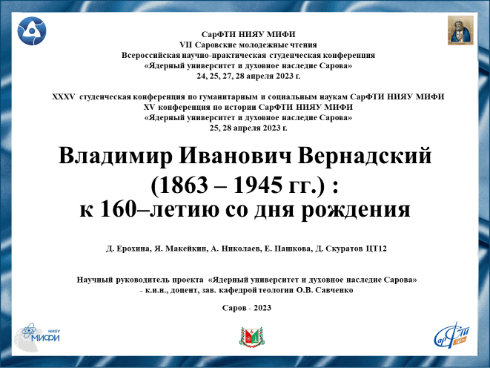
Слайд 1
Добрый день! Мы представляем вашему вниманию доклад о жизни и деятельности Владимира Ивановича Вернадского, который был выполнен к 160-летию со дня рождения учёного.

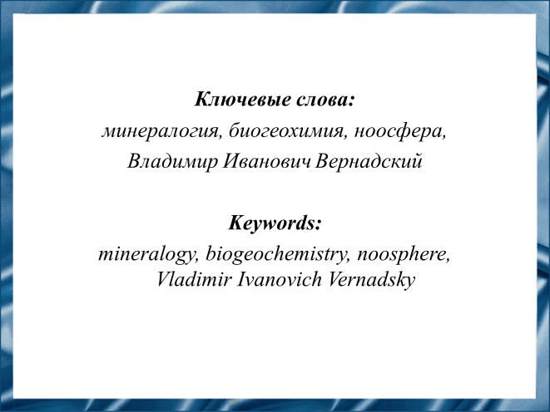
Слайд 2
Владимир Иванович Вернадский – известный ученый начала XX века, который внёс значительный вклад в развитие современной науки. Благодаря его трудам, которые были высоко оценены в научной среде, он считается основоположником геохимии, радиогеологии и нового знания о химических процессах в недрах Земли – биогеохимии. Также учёный впервые ввёл понятие «ноосфера».

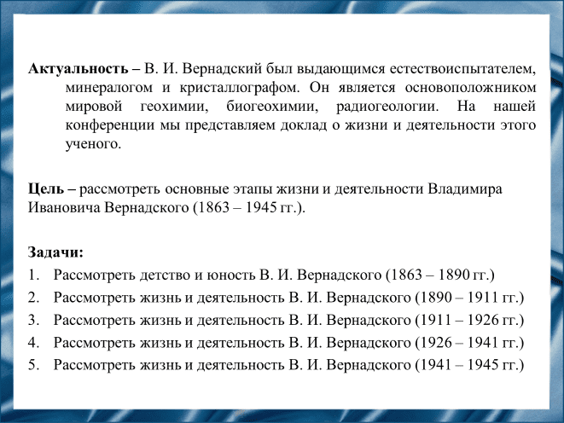
Слайд 3
Цель нашей работы – рассмотреть основные этапы жизни и деятельности Владимира Ивановича Вернадского.

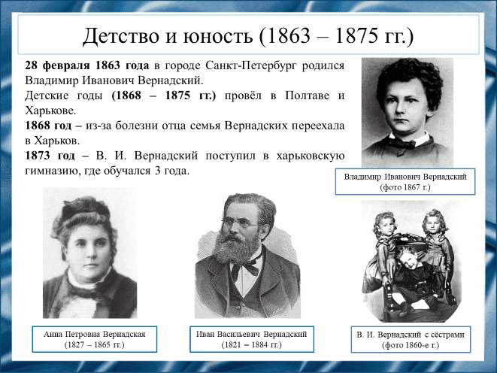
Слайд 4
Владимир Иванович Вернадский родился в Санкт-Петербурге в семье профессора Московского университета и дочери генерала артиллерии.
В 1868 году по рекомендации врачей семья Вернадских переехала в Харьков из-за болезни отца.
На территории Малой России (ныне территория Украины) внимание Владимира начала захватывать разная географическая литература. Также в Харькове Вернадский обучился малороссийскому диалекту (ныне Украинский язык).
В 1873 году будущий учёный поступил в харьковскую гимназию, где обучался 3 года. В этот период юноша сблизился со своим отцом, под влиянием которого у Владимира рано пробудился интерес к гуманитарным наукам.
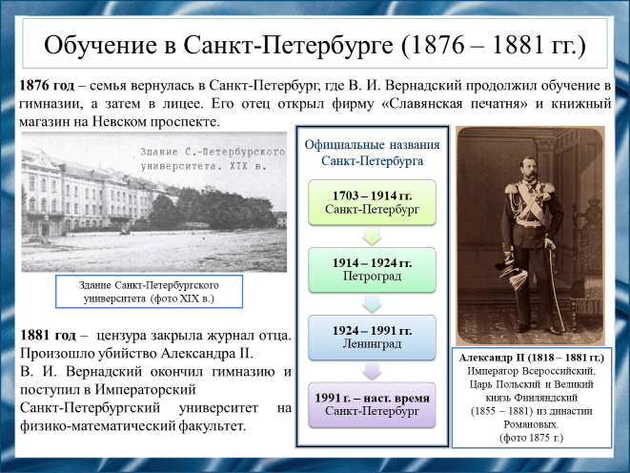
Слайд 5
В 1876 году отец семьи ушёл в отставку, и Вернадские вернулись в Петербург, где Владимир продолжил своё обучение в гимназии, а затем в лицее. Это было возможно благодаря единой системе образования. Его отец открыл издательскую фирму «Славянская печатня» и книжный магазин на Невском проспекте.
В подростковом возрасте у Владимира Вернадского возникла тяга к природоведению, к общественным событиям и к славянским народам, интерес к которым был связан со знакомством с семейными архивами об участии предков в освободительной войне украинского народа.
В год убийства Александра II Владимир Иванович сдал выпускные экзамены и поступил в Императорский Санкт–Петербургский университет.
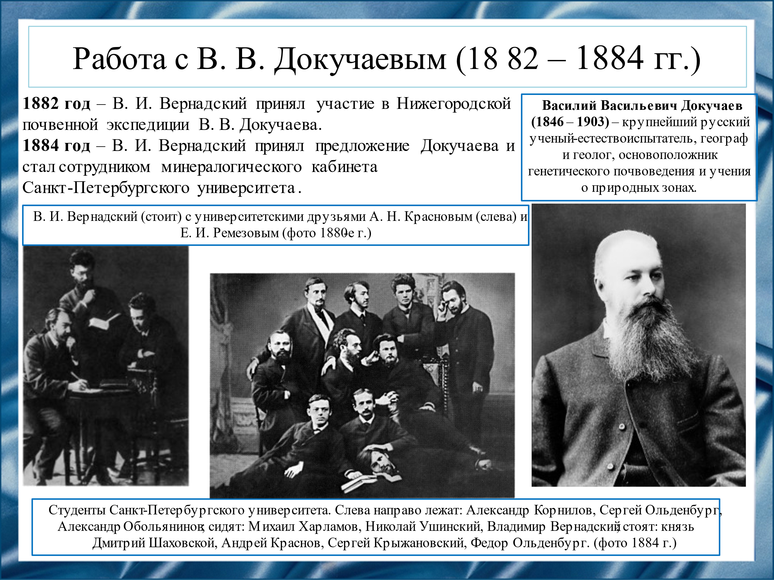
Слайд 6
В студенческие годы Владимир Вернадский работал под непосредственным руководством Василия Докучаева – русского геолога и почвоведа, который на тот момент «горел» идеей составить почвенную карту всей России. Именно тогда почвоведение начало восприниматься как наука.
В 1882 году Василий Васильевич организовал Нижегородскую почвенную экспедицию, участие в которой принял Владимир Вернадский. Итогом экспедиции стали 14 томов материалов, где было дано самое подробное описание Нижегородской губернии. Благодаря этому жизненному опыту значительно обогатился круг знакомств молодого учёного.
В 1884 году Вернадский принял предложение Докучаева и стал сотрудником минералогического кабинета Петербургского университета.
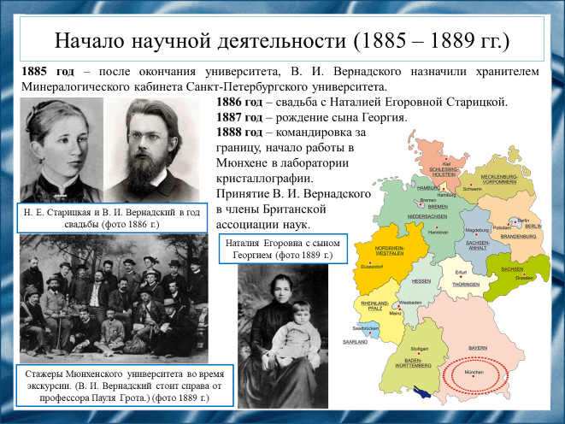
Слайд 7
В 1885 году Вернадского назначили хранителем Минералогического кабинета университета.
В студенческие годы были созданы объединения по интересам, в одном из которых состоял Владимир Вернадский. Вскоре к их ассоциации присоединились девушки, среди которых была будущая жена Владимира Ивановича – Наталия Старицкая.
В марте 1888 года Вернадский был командирован Петербургским университетом на два года за границу. Тогда молодой учёный посетил Мюнхен, где начал работать в лаборатории кристаллографии.
После окончания учебного года Вернадский отправился в большое путешествие по Европе с целью ознакомления с минералогическими музеями. Он посетил Англию, где записался на пятую сессию Международного геологического конгресса, на котором геологи сверяли свои исследования и договаривались о единстве номенклатуры. Тогда его приняли в члены Британской ассоциации наук.
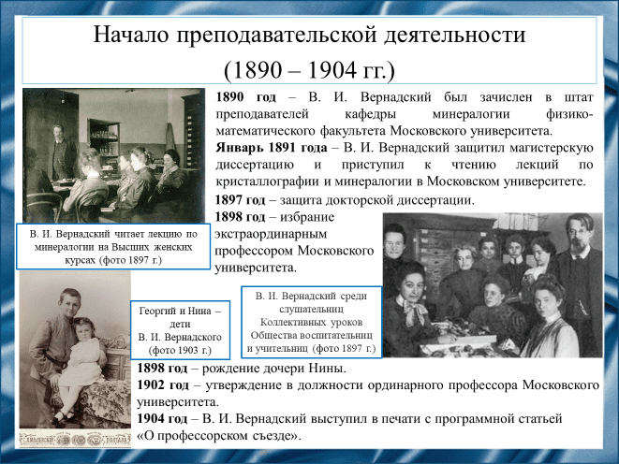
Слайд 8
В 1890 году Владимир Иванович вернулся в Россию, в Москву, где был зачислен в штат преподавателей кафедры минералогии физико-математического факультета Московского университета.
В 1891 году Вернадский защитил магистерскую диссертацию, после чего приступил к чтению курсов лекций по кристаллографии и минералогии.
После защиты докторской диссертации по кристаллографии, Владимир Вернадский становится сначала экстраординарным, а затем – ординарным профессором. В отличие от экстраординарных профессоров ординарные получали большее жалование и считались заведующими кафедрой.
В 1904 году Владимир Иванович выступил в печати со статьей «О профессорском съезде». Для изучения положения высшего образования, Вернадский предлагал созвать в ближайшее время общероссийский съезд профессоров.
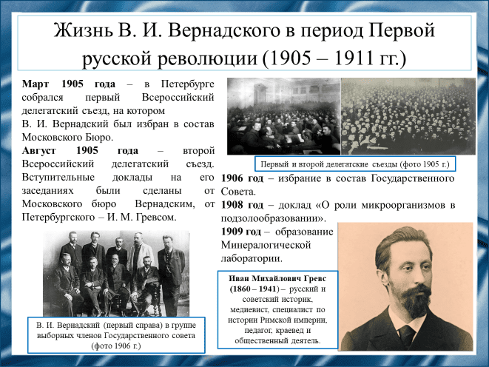
Слайд 9
Начало первой русской революции, в январе 1905 года, профессор встретил в Москве. После расстрела рабочих, которые собрались, чтобы вручить Николаю II коллективную Петицию на Дворцовой площади, в стране началось Студенческое движение.
В марте 1905 года в Петербурге собрался съезд профессоров и преподавателей высших учебных заведений – первый Всероссийский делегатский съезд, на котором Вернадский был избран в состав Московского Бюро.
В конце августа состоялся второй Всероссийский делегатский съезд, на котором Владимир Иванович выступил со вступительным докладом от Московского бюро.
Вскоре ученый вернулся к преподавательской деятельности, и в 1909 году в Минералогическом отделении Геологического музея, благодаря стараниям Вернадского, образовалась Минералогическая лаборатория.
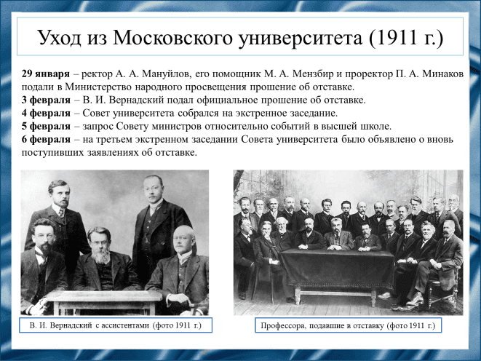
Слайд 10
В начале 1911 года, неожиданно для самого Вернадского, оборвалась его многолетняя педагогическая и научная деятельность в Московском университете.
В январе для подавления студенческих волнений власти ввели в стены университета отряды полиции. В знак протеста против постановления, ставившего под контроль руководство университета, ректор Александр Мануйлов подает в Министерство народного просвещения прошение об отставке. В знак солидарности, Вернадский также подает официальное прошение об отставке.
В феврале был внесен запрос Совету министров, обладающему правом законодательной инициативы, относительно событий в высшей школе. Спешность запроса была отклонена Думой. К 20 февраля Московский университет потерял из своего преподавательского состава 108 человек.
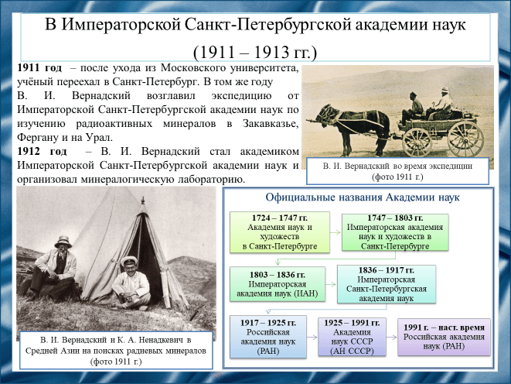
Слайд 11
После ухода из Московского университета Владимир Вернадский переехал в Петербург, где начал работать в Петербургской академии наук.
Весной 1911 года учёный был командирован Академией наук в Закавказье, Фергану и на Урал для исследования радиоактивных минералов. К середине июня исследователи вернулись в Петербург, привезя с собой богатейшие коллекции, в том числе и многочисленные образцы радиоактивных минералов.
В 1912 году Вернадский стал академиком Петербургской академии наук и организовал минералогическую лабораторию. В то же время ученый начал задумываться о превращении минералогической части музея Академии в музей мирового уровня.
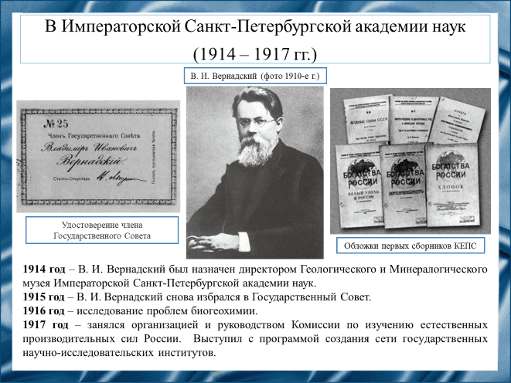
Слайд 12
Впоследствии было организовано два музея – Геологический и Минералогический, директором которых стал сам Владимир Вернадский.
В 1915 году учёный снова был избран в Государственный совет, в котором в итоге пробыл 3 года.
В 1916 году Вернадский приступил к работе над фундаментальной монографией «Живое вещество», в которой представил свои многолетние размышления над учением о живом веществе и биогеохимическими проблемами. К этому времени у ученого уже сложилось представление о биосфере.
В январе 1917 года под председательством Владимира Вернадского состоялось совместное заседание Комиссии по изучению естественных производительных сил России. Там он выступил с программой создания сети государственных научно-исследовательских институтов.
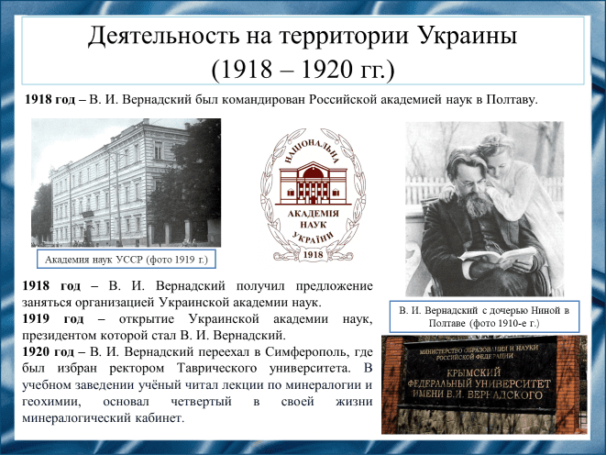
Слайд 13
В 1918 году отделение физико-математических наук Академии удовлетворило просьбу Вернадского командировать его на юг страны, в Полтаву, по состоянию здоровья. В мае Владимир Иванович получил письмо от академика Николая Прокофьевича Василенко, в котором ему было предложено приехать в Киев и заняться организацией Украинской академии наук. Учёный принял это предложение.
Под председательством Владимира Ивановича состоялось 15 заседаний Комиссии по выработке законопроекта об основании Украинской академии наук. К работе по созданию научного центра были привлечены широкие круги научной общественности. Академия начала свою деятельность в феврале 1919 года. Владимир Вернадский был избран её президентом.
В 1920 году учёный переехал в Симферополь, где его уже ждала должность сверхштатного ординарного профессора Таврического университета на кафедре минералогии.
В сентябре скончался ректор учебного заведения – профессор Роман Гельвиг, после чего Совет университета избрал ректором Вернадского.
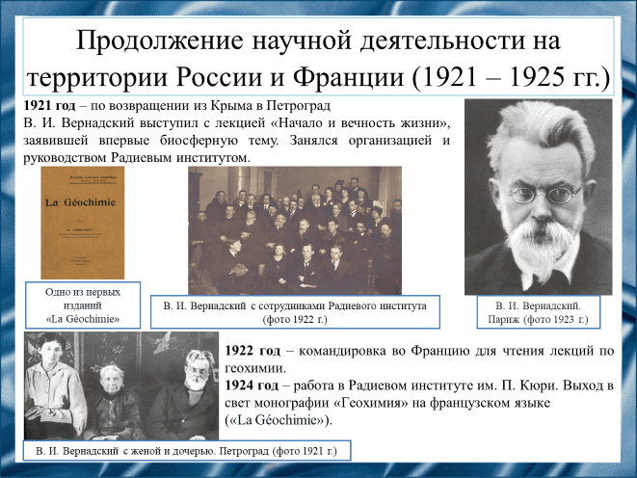
Слайд 14
В апреле 1921 года Вернадский вернулся в Петроград, где снова приступил к исполнению своих обязанностей директора музеев Российской академии наук и председателя Комиссии по изучению естественных производительных сил России.
В стране продолжались работы по радию. Вернадский выступил с лекцией «Начало и вечность жизни», заявившей впервые биосферную тему, после чего возглавил Радиевый институт в Петрограде.
В 1922 году Владимир Вернадский был командирован Российской академией наук в Париж по приглашению ректора Сорбоннского университета. В декабре учёный начал читать курс из 15 лекций по геохимии, после чего получил предложение издать их в виде отдельной книги.
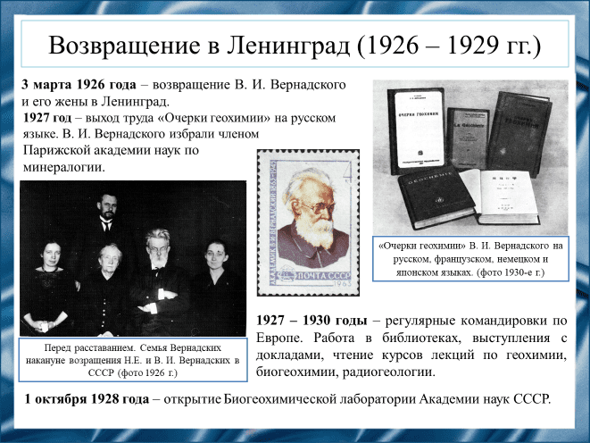
Слайд 15
В марте 1926 года, Вернадский с женой вернулись в Ленинград. С этого момента учёный начал создавать новую науку – науку о живом веществе. Он назвал её биогеохимией.
Международное признание учёного упрочилось. Вернадский был избран членом Парижской, Чешской и Югославской академий наук, а также приглашён во многие научные сообщества.
В октябре 1928 года отдел изучения живого вещества Комиссии по изучению естественных производительных сил России был окончательно выделен в самостоятельную Биогеохимическую лабораторию, директором которой был назначен сам Вернадский.
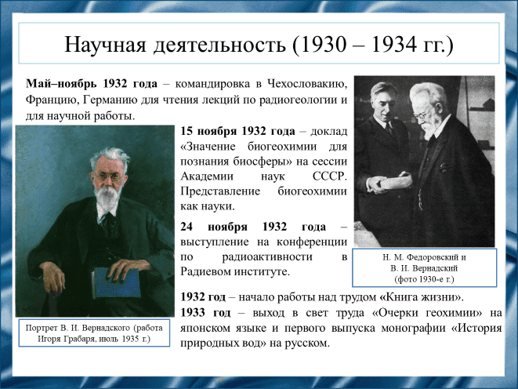
Слайд 16
В 1932 году учёный несколько месяцев находился в Командировке по Европе, где читал лекции по радиогеологии.
В ноябре Вернадский выступил с докладом «Значение биогеохимии для познания биосферы» на сессии Академии наук СССР, в котором представил биогеохимию как науку. В том же году учёный приступил к работе над обширной монографией под названием «Химическое строение биосферы Земли и ее окружения» или по-другому «Книга жизни», в которой он намеревался подвести итоги своего многолетнего научного труда.
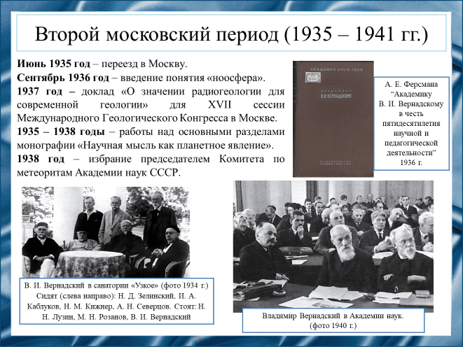
Слайд 17
Вслед за переводом Академии наук СССР и Биогеохимической лаборатории в столицу (в 1934 году), Вернадский в 1935 году переезжает в Москву.
В сентябре 1936 года учёный ввёл понятие «ноосфера».
Под ноосферой Вернадский понимал высшую стадию биосферы, связанную с возникновением и развитием человечества, которое, познавая законы природы и совершенствуя технику, начинает оказывать определяющее влияние на ход процессов на Земле и в околоземном пространстве, изменяя их своей деятельностью.
В 1938 году учёный был избран председателем Комитета по метеоритам Академии наук СССР.
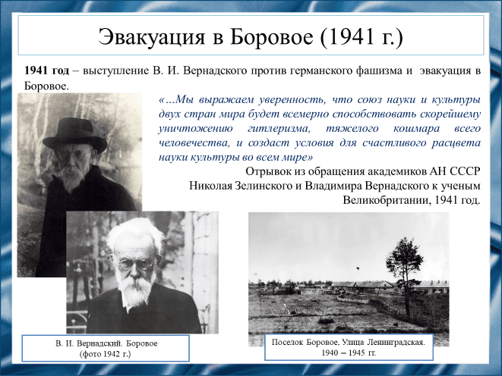
Слайд 18
Летом 1941 года немецкие войска вторглись на территорию СССР, после чего семья Вернадских эвакуировалась в Казахстан, в Боровое, где учёный неоднократно негативно высказывался о фашизме.
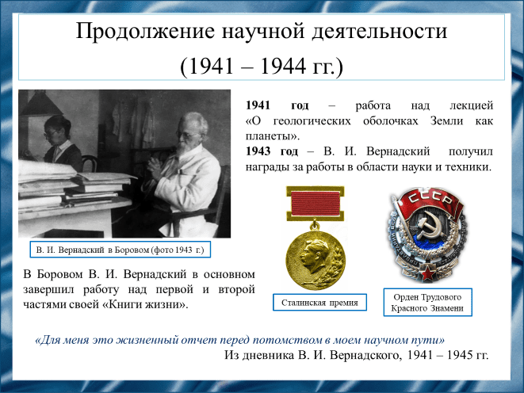
Слайд 19
В Боровом в течение двух лет Владимир Иванович продолжал работать над своим самым большим, обобщающим трудом: «Книга жизни». Вот, что он писал о нём: «Для меня это жизненный отчет перед потомством в моем научном пути».
Тогда же учёный трудился над лекцией «О геологических оболочках Земли как планеты».
В марте 1943 года в Академии наук СССР и в Украинской академии наук отмечался восьмидесятилетний юбилей Владимира Вернадского. Тогда учёного наградили орденом Трудового Красного Знамени и Сталинской премией I степени в размере двухсот тысяч рублей.
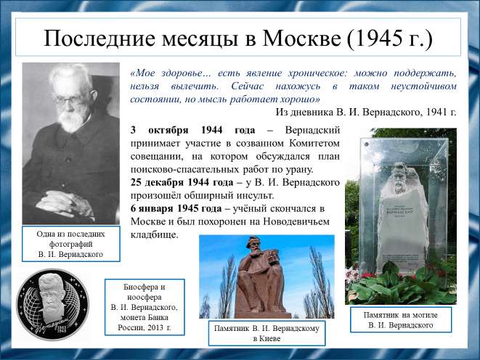
Слайд 20
В 1944 году Вернадский осознал, что его жизненные силы на исходе, однако учёный всё равно продолжал работать.
В октябре Вернадский принял участие в созванном Комитетом совещании, на котором обсуждался план поисково-спасательных работ по урану.
25 декабря 1944 года у Владимира Вернадского произошёл обширный инсульт, после которого организм учёного совсем ослаб.
6 января 1945 года учёный скончался в Москве и был похоронен на Новодевичьем кладбище.
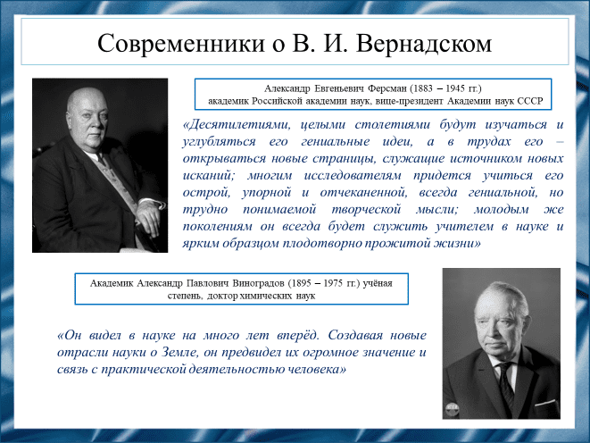
Слайд 21
Современники Владимира Ивановича неоднократно положительно высказывались о нём. Академик Александр Павлович Виноградов говорил: «Он видел в науке на много лет вперёд. Создавая новые отрасли науки о Земле, он предвидел их огромное значение и связь с практической деятельностью человека».
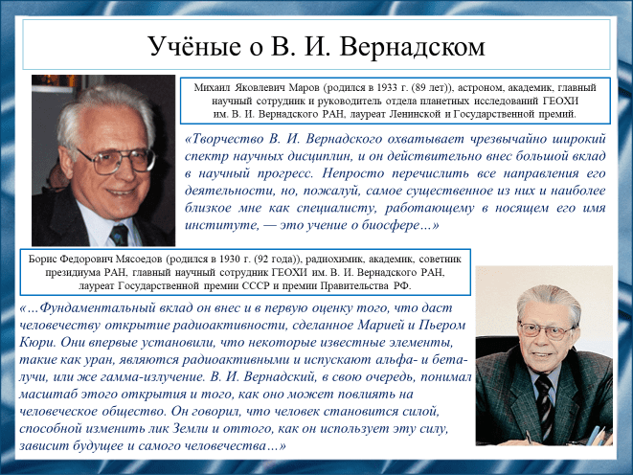
Слайд 22
Владимир Вернадский остаётся одним из самых выдающихся учёных России. Ему установлено множество памятников, в честь него названы музеи, учебные заведения, проспекты и многое другое.
В заключение проделанной нами работы, хотелось бы привести слова академика Михаила Яковлевича Марова: «Творчество В. И. Вернадского охватывает чрезвычайно широкий спектр научных дисциплин, и он действительно внес большой вклад в научный прогресс…».
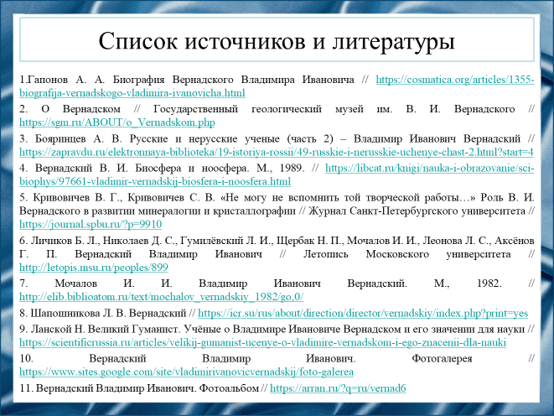
Слайд 23
Наш доклад основывается на данных источниках и литературе.
1. Гапонов А. А. Биография Вернадского Владимира Ивановича // https://cosmatica.org/articles/1355-biografija-vernadskogo-vladimira-ivanovicha.html
2. О Вернадском // Государственный геологический музей им. В. И. Вернадского // https://sgm.ru/ABOUT/o_Vernadskom.php
3. Бояринцев А. В. Русские и нерусские ученые (часть 2) – Владимир Иванович Вернадский // https://zapravdu.ru/elektronnaya-biblioteka/19-istoriya-rossii/49-russkie-i-nerusskie-uchenye-chast-2.html?start=4
4. Вернадский В. И. Биосфера и ноосфера. М., 1989. // https://libcat.ru/knigi/nauka-i-obrazovanie/sci-biophys/97661-vladimir-vernadskij-biosfera-i-noosfera.html
5. Кривовичев В. Г., Кривовичев С. В. «Не могу не вспомнить той творческой работы…» Роль В. И. Вернадского в развитии минералогии и кристаллографии // Журнал Санкт-Петербургского университета // https://journal.spbu.ru/?p=9910
6. Личиков Б. Л., Николаев Д. С., Гумилёвский Л. И., Щербак Н. П., Мочалов И. И., Леонова Л. С., Аксёнов Г. П. Вернадский Владимир Иванович // Летопись Московского университета // http://letopis.msu.ru/peoples/899
7. Мочалов И. И. Владимир Иванович Вернадский. М., 1982. // http://elib.biblioatom.ru/text/mochalov_vernadskiy_1982/go,0/
8.Шапошникова Л.В. Вернадский // https://icr.su/rus/about/direction/director/vernadskiy/index.php?print=yes
9. Ланской Н. Великий Гуманист. Учёные о Владимире Ивановиче Вернадском и его значении для науки // https://scientificrussia.ru/articles/velikij-gumanist-ucenye-o-vladimire-vernadskom-i-ego-znacenii-dla-nauki
10. Вернадский Владимир Иванович. Фотогалерея // https://www.sites.google.com/site/vladimirivanovicvernadskij/foto-galerea
11. Вернадский Владимир Иванович. Фотоальбом // https://arran.ru/?q=ru/vernad6
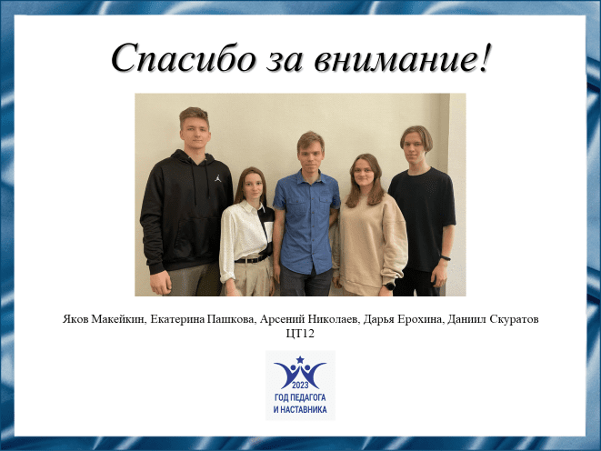
Слайд 24
Спасибо за внимание!

